Linköpings universitet

Projekt rapport till digital konstruktion(TSEA43)

# Core War



Jonas Hietala

Jesper Tingvall

Jizhi Li





Department of Electrical Enginnering

Linköpings universitet

Linköping 2012

## Sammanfattning

## Innehållsförteckning

## 1 Inledning

## 2 CoreWars ’88

### 2.1 beskrivning

### 2.2 Instruktionsformat

### 2.3 Adresseringsmoder

### 3 Teori

### 3.1 Huvudblockshcema

### 3.2 FIFO

### 3.3 VGA

### 3.4 Mikroprogrammering

### 3.5 Primärminne

### 3.6 ALU

## 4 Beskrivning av hårdvara (M.A.R.C)

### 4.1 µDator (ALU)

### 4.2 VGA

### 4.3 Fbart

### 4.4 FPGA

### 4.4.1 Nexys3 Spartan-6

### 4.4.2 Koppling

## 5 Slutsatser

## 6 Referenser

### 6.1 Redcode

### 6.2 VHDL-kod

### 6.3 Exempel warriors

## 1 Inledning

Vårt mål med projektet i denna TSEA43 kurs var att bygga en dator som kunde köra det eminenta spelet Core Wars. Core Wars är ett ointeraktivt spel i vilken spelarna skriver sina program i Redcode assembler. Huvudmålet var att bygga en maskin som använde Redcode som sin assembler och som kunde måla ut spelomådet, dvs. minnet, till en VGA skärm och ta emot ny kod via en UART. För mer utförlig information om våra designmål rekommenderas en läsning i vår designskiss.

## 2 CoreWars ’88

### 2.1 beskrivning

CoreWars '88 standarden specifierar utseendet av Redcode, CoreWars programmeringsspråk, som vi har gjort en assembler till. Assemblern kan generera en binärfil från två warriors där vi randomiserar deras startläge som vi sedan kan skicka till MARC genom uart. (referera till bilagan för att se source code!)

Vårt mål är att kunna spela CoreWars enligt '88 standarden och skicka in innehåll till M.A.R.C minnet från PC genom UART porten och sätta två spelare, och då dumpar ut minnesinnehåll och spelstatus. Vår uDator skall kunna utföra alla 11 instruktionerna, 4 adresseringsmoderna samt kunna växla mellan, skapa och ta bort processer. Vi vill också ha möjligt att visa minnesinnehåll och spelstatus tydligt via en extern skärm genom vga porten som ett bonus krav.

### 2.2 Instruktionsformat

**OP A B**

OP är en instruktion med operanderna A och B. Operanderna ska kunna adressera hela minnet. Hela instruktionen måste få plats på en enda rad.

Det finns totalt 4 adresseringsmoder och 11 instruktioner.

### 2.3 Adresseringsmoder

#### Direct

Operanden är en relativ offset som pekar på innehållet i en minnescell.

#### Immediate

Operanden är själva datat.

#### Indirect

Operanden är en relativ offset till en minnescell. Den cellens B operand använd som en relativ offset från den minnescellen.

#### Predecrement-indirect

Operanden är en relativ offset till en minnescell. Cellens B operand minskas med ett, sätts tillbaks, och används sedan som en relativ offset till en ny minnescell.

### 3 Teori

### 3.1 Huvudblockshcema

### 3.2 FIFO

### 3.3 VGA (Video Graphic Array)

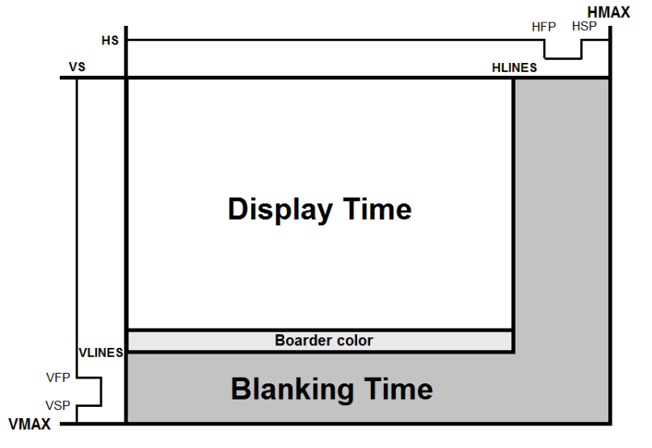

*Fig. 7. VGA teori*

När vga skickar pixel data till vga porten, kommer skärm inte ta emot och visa pixel data under hela tiden. Dessutom finns det ett speciallt timing till olika upplösningar med olika frekvenser, till upplösning 640x480 med frekvens 60Hz har vi följande timing enligt Digilent®.

* HMAX: 800
* VMAX: 525
* HLINES: 640
* VLINES: 480
* HFP: 648
* HSP: 744
* VFP: 482
* VSP: 484
* Clk: 25MHz

Orsaken till varför behöver vi har blanking time är att skärm använder strålen för att visa varje pixel och strålen flytter från vänster till höger och då flytter till nästa rad och upprepar denna process liksom hur h_counter och v_counter beter sig. Blanking time är nödvändigt eftersom mellan blanking time kommer strålen flytta sig från höger till vänster och under denna tid kan den inte visar någon pixel. Mellan front porch och back porch går sync signal ner och upp igen på grund av att det är sync signal som uppdaterar och bestämmer frekvens till skärmen.

På display ytan, kommer varje pixel uppdateras enligt 8 bitar färg som skärm har fått genom vga porten och på blank ytan, ska vga porten får ingen färg data alls, annars kommer skärm(strålen) visar detta färg när de flytter sig över skärmen.

### 3.4 Mikroprogrammering

### 3.5 Primärminne

### 3.6 ALU

## 4 Beskrivning av hårdvara (M.A.R.C)

### 4.1 µDator (ALU)

Datorn är en mikroprogrammerad dator med 39 styrsignaler + 8 signaler för hoppaddresser. Mikrominnet är 256 rader långt och mer än 200 rader är använt. Dess huduvuppgifter är att nollställa minnet vid en reset, slussa in program i minnet vid inladdning via fbart och hämtning och exekverande av instruktioner.

Blockschemat i figur 1 beskriver vilka register (alla osynliga för programmeraren) som finns och hur de är kopplade med omgivningen. Det finns två ALU:s för att korta ner på antalet klockcykler det krävs för att göra parallella operationer på A och B operanderna. På samma sätt har de flesta registren multiplexade ingångar för att spara tid och för att öka förmågan för parallelism.

Mikrominnet har en mängd olika hopp den kan göra, den kan bland annat hoppa på både A och B's olika adresseringsmoder eller ALU:ns olika flaggor. För att sakta ner exekveringen fördröjs exekveringen av varje instruktion genom att jämföra en räknare med en fördröjningssignal "instr delay".

Vid exekvering av en instruktion laddas instruktionen först in till IR, sedan beräknas adresseringsmoderna för A och B och därefter utförs instruktionen. Adressmodsberäkningen är besvärlig då både A och B operanderna kan vara en av de fyra olika moderna. Detta kompliceras ytterligare då vissa instruktioner gör olika saker beroende på vilka adresseringsmoder som används. Efter beräkningen lagras operanderna i M1 och M2, om immediate, och annars i adressregistrena ADR1 och ADR2.

Schemat visar även var vga, FIFO och fbart controller ansluts.

### 4.2 VGA

VGA är delade upp till två delar: vga_controller och pixelsender. Vga_controller tar hand om att kontrollerar timing av signaler till VGA-port och pixelsender använder samma timing som vga_controller samt hämta färg data urifrån huvudminne. Se figur 2 för detaljer.

I vga_controller finns det två räknare: h_counter som räknar antalet horisontal pixel och v_counter som räknar antalet vertikal pixel. Varje gång när h_counter räknar upp till HMAX, dvs maximalt pixel vi har till skärm för varje rad, då kommer h_counter själv nollställas och skicka en +1 insignal till v_counter; v_counter kommer att nollställas när den uppnå VMAX. (antalet pixel för varje kolumn)

HFP(slutpunkt till horisontal front porch), HSP(slutpunkt till horisontal synch pulse), VFP(slutpunkt till vertikal front porch), VSP(slutpunkt till vertikal synch pulse) kommer vi använda i vga_controller. HFP kommer att aktiveras när h_counter > HFP och skicka ’0’ signal till H-sync och HSP kommer att aktiveras när h_counter > HSP eller h_counter < HFP och skicka ’1’ signal till H-sync. VFP och VSP kommer att skicka sync signal till V-sync med på samma sätt.

VGA-port kommer endast ta emot färg data när h_counter < HLINES(640 enligt upplösning vi valde) och v_counter < VLINES(480 enligt upplösning vi valde) med hjälp av en enable signal från HLINE och VLINE.

Pixelsender använder samma timing och klock som vga_controller, skcika ett 13 bitar address till minne, hämta 8 bitar data på detta address, upprepar och då skicka detta data till vga-porten endast när räknare in vga_controller ligger inom display-ytan.

PixelSender tar hand om address hämtning och färg kod sändning. För att alla data på skärm ska ses bra och tydligt ut, bestämde vi att visa varje data ska ha 5 pixel bredd och 7 pixel höjd. I så fall, kommer vi ha möjligt att visa 128 data per rad och vi behöver 7*64 = 448 rader för att visa 213 = 8192 adresser. PixelSender skickar data till skärmen varje 5 klockor och upprepar detta för varje 128 data för 7 gånger, i så fall kan vi ha varje data med 5*7 pixel storlek.

På vårt skärm finns det också en ytan som kallas ”border area”. I denna yta visar vi vilken spelare vinner CoreWar.

### 4.3 Fbart

### 4.4 FPGA

### 4.4.1 Nexys3 Spartan-6

### 4.4.2 Koppling

### 4.5 Minnen

Vi valde att använda en core size(1) Storlek på spelplan på 8192 rader, detta brukar vara standard i duell spel men ibland avrundar man till 8000 rader. Om man kör fler än 2 spelare brukar minnet vara betyderlig större, vi ska dock endast ha 2 spelare stöd. Vi behöver enligt (1) 13 bitar för att kunna adressera hela detta område. Då minnet i FPGAN är indelade i block mindre än detta fick vi dela upp minnet på flera block.

$$\log_{2}{8192}=13 (1)$$

Varje rad Redcode delades upp i 4 delar; instruktion och adresseringsmoder 8 bitar, operand A 13 bitar, operand B 13 bitar och 8 bitar RGB färgning. Det som bäst stämde överens med vår uppdelning var att använda minnesblock utav storleken 1024 x 16 bitar (de 3 sista bitarna används ej dock i operandminnena).

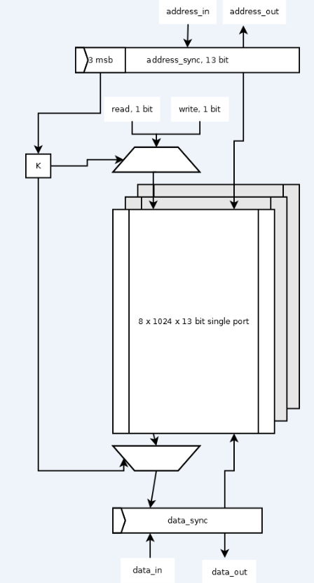

*Fig. 3. Operandminnen*

De tre mest signifikanta bitarna styr multiplexern och ser till att rätt minne skriver och läses ifrån. Våra minnen var lite bättre än vad vi först förväntade oss, därför har vi en adress_sync och data_sync register, vi skulle kunna ta bort dessa och därmed snabba upp datorn vid minnesaccess.

Då vi har olika färg beroende på vilken instruktion vi har i minnet var det naturligt att slå samman instruktionsminnet och färgminnet då båda var på 8 bitar. Den resulterande maskinen ses i figur 4. Skillnaden mellan den och operandminnena är att den använder ett dualportminne med den andra adressingången kopplad till GPUn. Färgen skrivs automatiskt till minnet när man skriver in en instruktion i minnet.

### 4.6 UART

Vår dator använder en 13 bitars buss, det skulle därmed vara trevligt om indatat ifrån vår värddator skulle vara i detta med. Då vi använder Anders Nilssons FBART vilken arbetar i 8 bitar skulle det vara trevligt att slå samman två sändningar till en. Det gör vi med modulen i figur 43434. Modulen väntar på en data begäran, tar emot två 8 bitars överförningar, slår samman dem till 13 bitar (den kastar iväg 3 bitar) och signalerar att data finns.

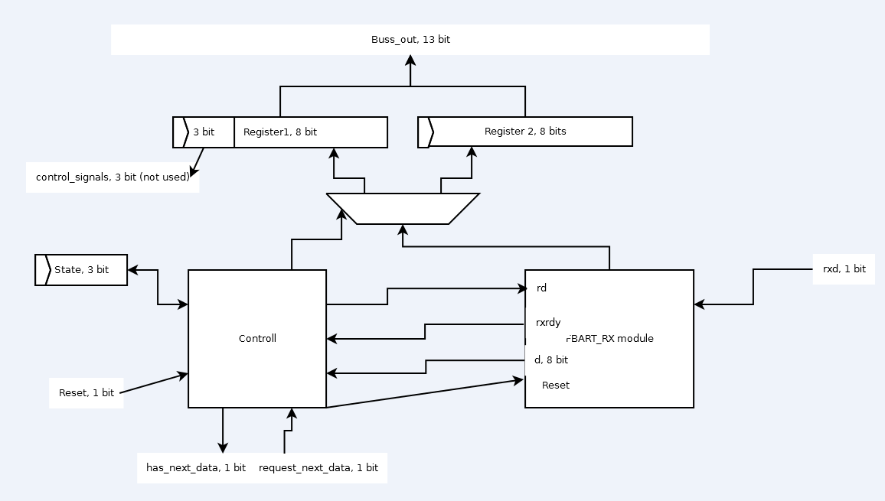*Fig. 5. UART controll circuit.*

Slår samman två FBART överförningar till en 16 bits överförning

VI fick även ändra i FBARTen då den gick på en 25 Mhz klocka och vårt bygga kör på 100 Mhz. Vi behövde endast öka antalet bitar i en räknade och ändra på en konstant.

### 4.7 FIFO

Då en spelare kan ha flera olika processer igång behöver vi ett sätt att lagra alla programräknare. Vi har implementerat två stycken ”first in first out” köer i vår hårdvara, se figur 999.

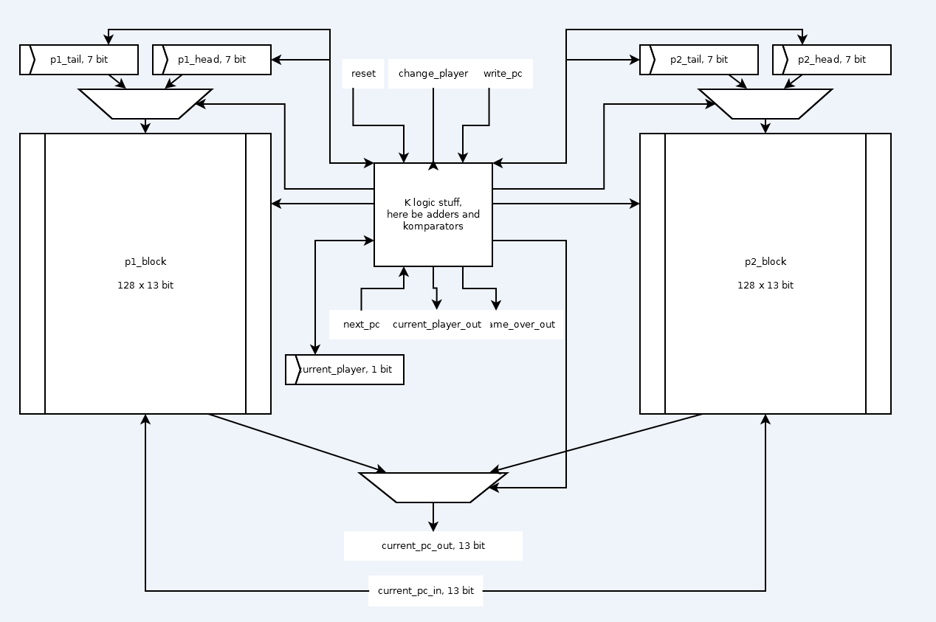*Fig. 6. Player FIFOs.*

Headregistret pekar på den översta programräknaren och tailregistret pekar på en sista. När man begär nästa programräknare ökas den nuvarande spelarens head och den översta PCn skrivs till current_pc_out. När man skriver in en PC kollas först att den nuvarande spelars kö ej är full, om den ej är full skrivs PC in och tailregistret ökas annars görs ingenting. Om någon spelares kö är tom, dvs. headregistret är lika med tailsregistret så signaleras game_over. Man kan även byta aktiv spelare.

## 5 Slutsatser

## 6 Referenser

### 6.1 Redcode

### 6.2 VHDL-kod

ALU.vhd

colorpixSender.vhd

FBARTController.vhd

fbartrx.vhd

MARC.ucf

MARC.vhd

MARCled.vhd

MemoryCell.vhd

MemoryCellDualPort.vhd

microcontroller.vhd

PlayerFIFO.vhd

vga.vhd.vhd

vgaController.vhd

### 6.3 Komponentförteckningar

### 6.4 Programlistor

### 6.5 Exempel warriors

### 6.6 Designskiss

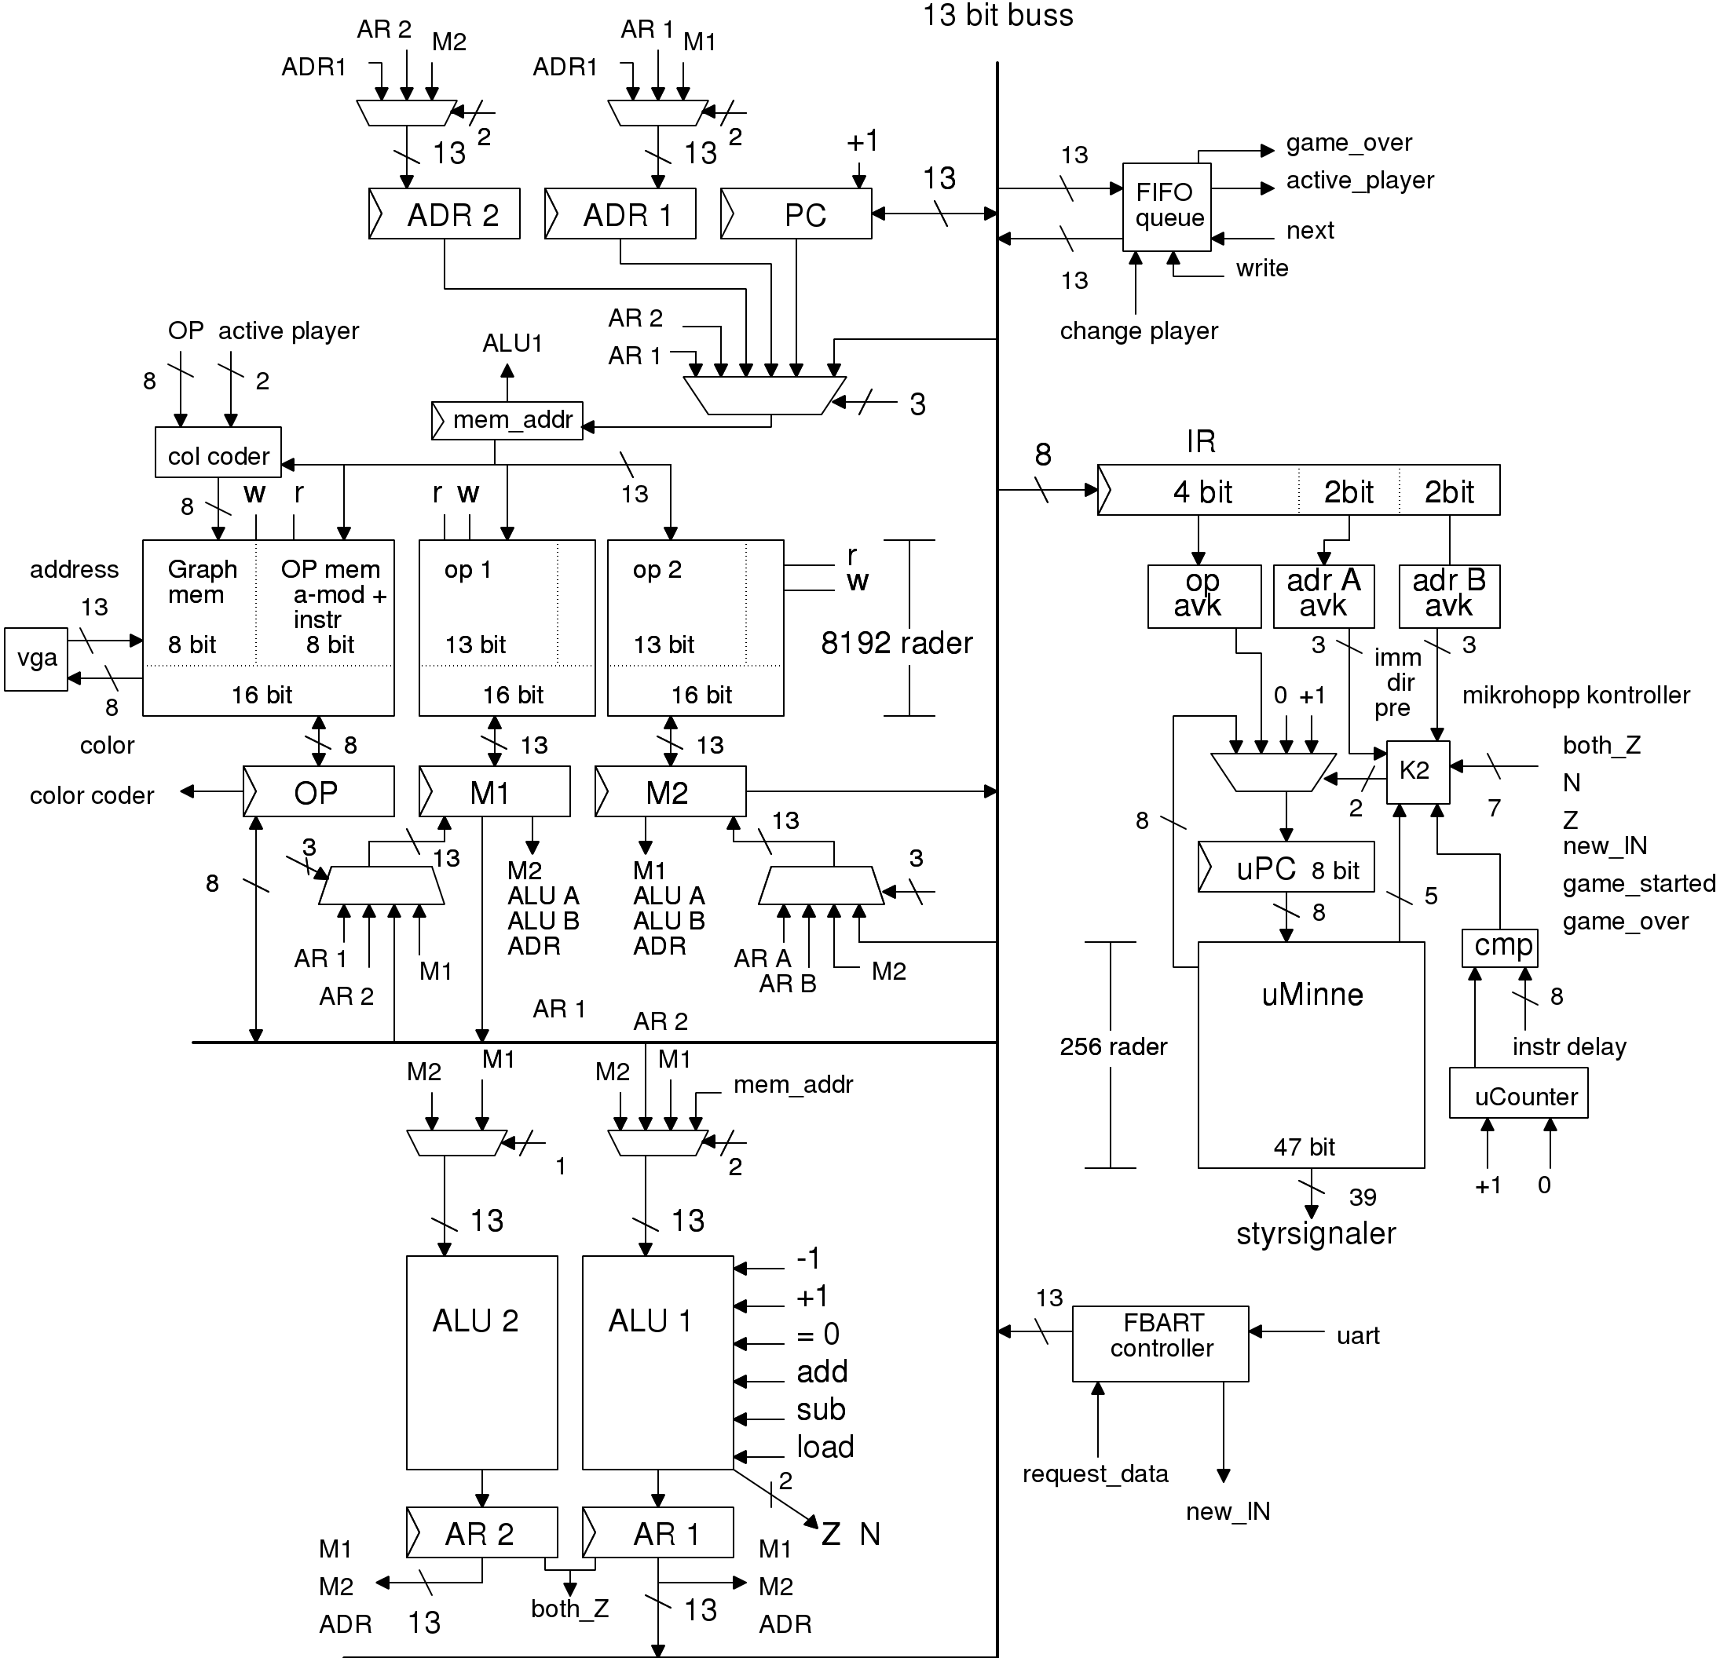

*Fig. 1. Huvudblockschema*

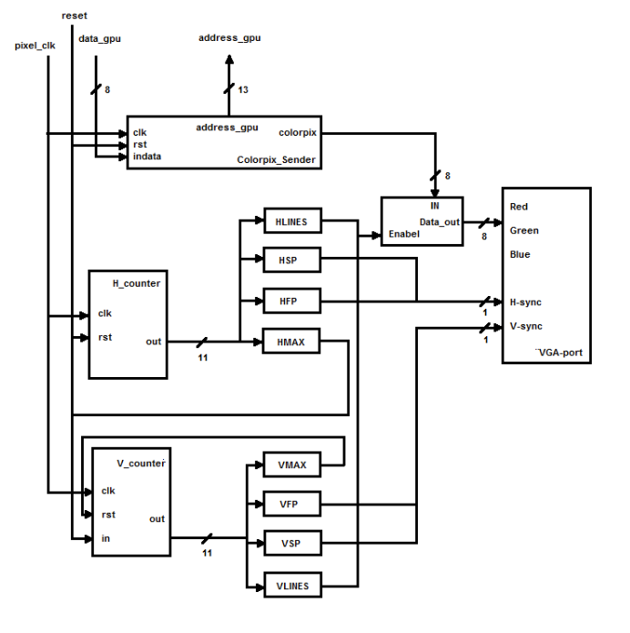

*Fig. 2. VGAblockschema*

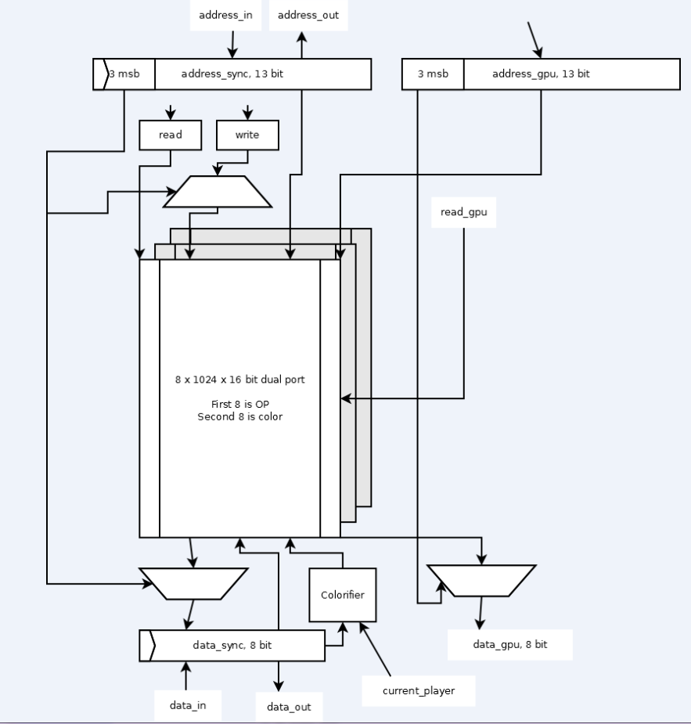

*Fig. 4. Instruktions och färgminne*